ФОТОТЕРАПИЯ
(СЛАЙД-ТЕРАПИЯ)

Фототерапия, основанная на применении фотографии или
слайдов для решения психологических проблем, а также для развития и гармонизации личности, является одним из направлений арт-терапии.
Основное содержание фототерапии — создание или восприятие фотографических образов, дополняемое их обсуждением и разными видами творческой деятельности, включая изобразительное искусство, движение, танец , сочинение историй, стихотворений.

Очень непросто рассказать о процессе фототерапии (слайд-терапии) с детьми, гораздо проще было бы оказаться в особом пространстве, где звучит тихая, мелодичная музыка, настраивающая на то, чтобы почувствовать нежность, удивление и восхищение Миром живой природы, а на большом экране крупным планом — застывшее чудо. Это может быть и цветок ромашки, где виден каждый стебелек, каждая капелька росы на листках, желтая сердцевина, словно яркое солнце, и зелено-голубая стрекоза с прозрачными, будто из слюды, крылышками, у которой, оказывается, есть маленькие крапинки вокруг огромных выпуклых фасетчатых глаз,
и различим каждый ее усик...

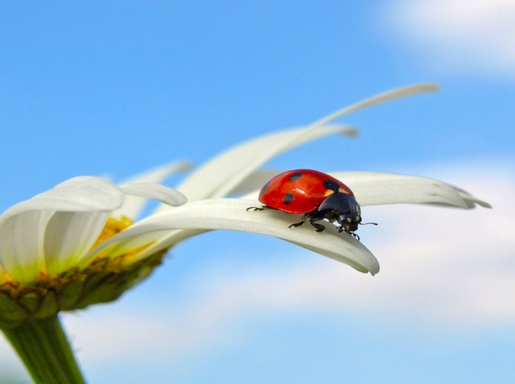

Красота заполняет все пространство, она проникает в детские сердца. Обычно глаз не замечает таких чудесных деталей в природе, ведь цветок или насекомое слишком малы. Увидеть сокровенную «тайну» помогает запечатленное мгновение — снимок.

Занятия можно проводить с детьми, начиная с 3-4 лет, попавшими к психологу с разнообразными психологическими проблемами, такими как невротические состояния, страхи, нарушения сна, замкнутость, тревожность, эмоционально-волевые нарушения, агрессивное поведение.

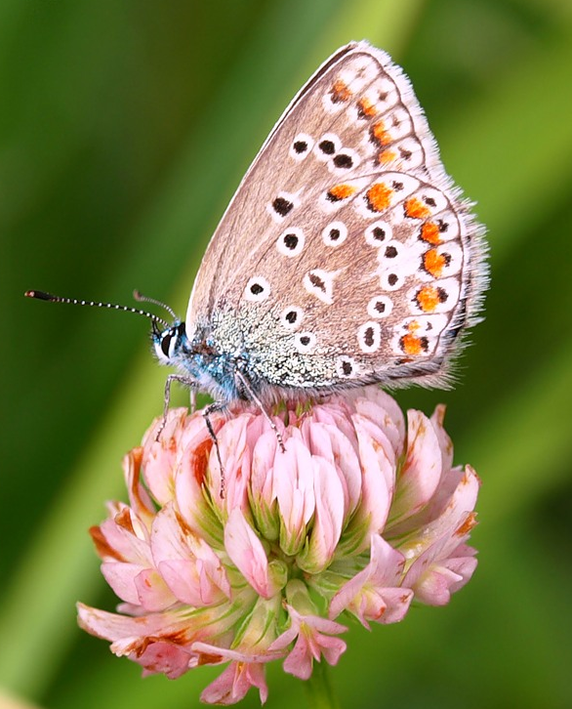
Слайд-терапия гармонично включается в программу групповых психокоррекционных занятий в детских и детско-родительских группах. Непосредственно просмотр слайд-фильма занимает 10—15 минут. Каждый слайд экспонируется на экране 10—15 се­кунд и сопровождается мелодией.
Очень часто дети просят показать фильм еще раз и остановить тот или иной кадр, хотят подойти к экрану и внимательно, уже с близкого расстояния, хорошо рассмотреть его, а затем придумать и рассказать или написать сказку о заинтересовавшем объекте.

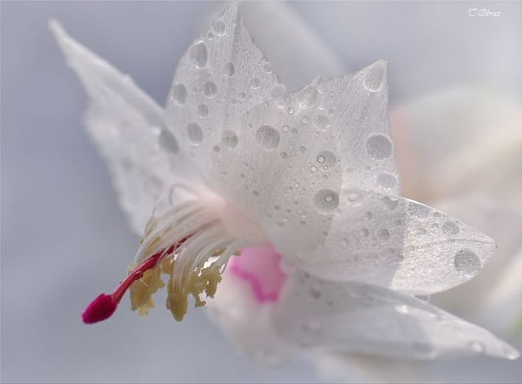
Особой силой обладают, коллективно-творческие музыкально-слайдовые композиции, в создании
которых может участвовать целая группа — семья, компания друзей, класс. Мелодии, интуитивно подобранные к слайдам, усиливают вдохновение.
Просмотр слайдов с объектами природы — цветов, насекомых, животных, — выполненных с использованием макросъемки, и сопровождаемый подходящей музыкальной композицией, обеспечивает сенсорную стимуляцию, вызывая положительные эмоции и переживания, оказывает многостороннее исцеляющее, гармонизирующее и развивающее воздействие на детей и взрослых.

Ставропольский край
Курский район
Ст. Курская
Ул. Мира, 30
Тел. 8(87964)6- 50-97
Факс 8(87964)6-36-93
Официальный сайт:
nadegda-reabil.ucoz.ru

ГКУСО «Курский СРЦН «Надежда»

Корзина советов:

(В помощь специалисту)

Фототерапия

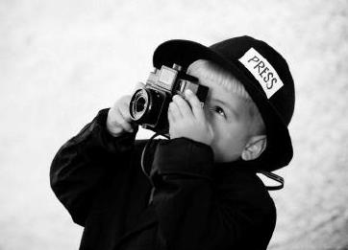

(Слайд-терапия)

Педагог-психолог отделения
социальной реабилитации
Быстрова О.А.

Ст.Курская – 2014 год

